Пензенский государственный университет

Кафедра «Вычислительная техника»

**ОТЧЕТ**

по лабораторной работе №5

по курсу «Вычислительная математика»

на тему «Методы решения систем нелинейных уравнений»

**Выполнили:**

студент группы 16ВП1

Угроватов Д.В.

**Приняла:** к.ф.‑м.н., доцент кафедры "Компьютерные технологии".

Грабовская С.М.

Пенза 2018

**Название**

Методы решения систем нелинейных уравнений.

**Цель работы**

Исследовать следующие итерационные методы к решению систем нелинейных уравнений; выявить их преимущества и недостатки друг перед другом:

1. Метод простых итераций;
2. Метод Ньютона;
3. Модифицированный метод Ньютона;
4. Метод Брауна;
5. Метод наискорейшего спуска;

**Задание к лабораторной работе**

1. Найти с точностью  корень системы нелинейных уравнений

используя итерационные методы:

1. Метод простых итераций;
2. Метод Ньютона;
3. Модифицированный метод Ньютона;
4. Метод Брауна;
5. Метод наискорейшего спуска;
6. Сравнить скорости сходимости данных методов;
7. Сделать выводы.

|  |  |
| --- | --- |
| N | Система уравнений |
| 9 | $$\sin\left(x_{2}+1\right)-x_{1}-1.2=0 \\ 2x_{1}+x_{2}-2=0$$ |

**Листинг:**

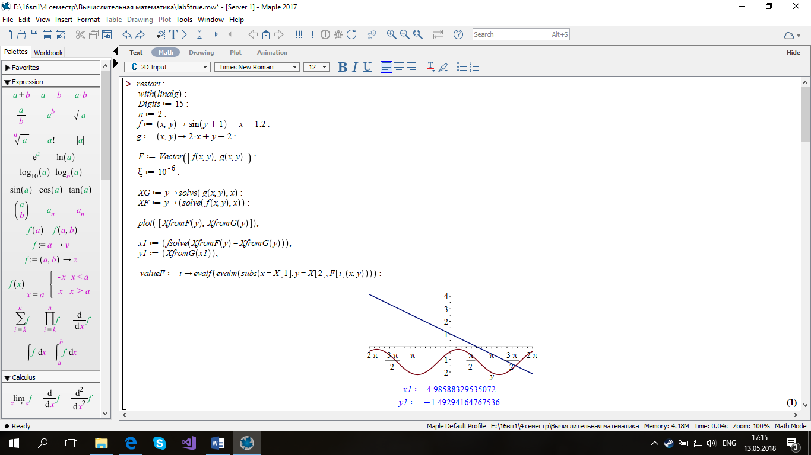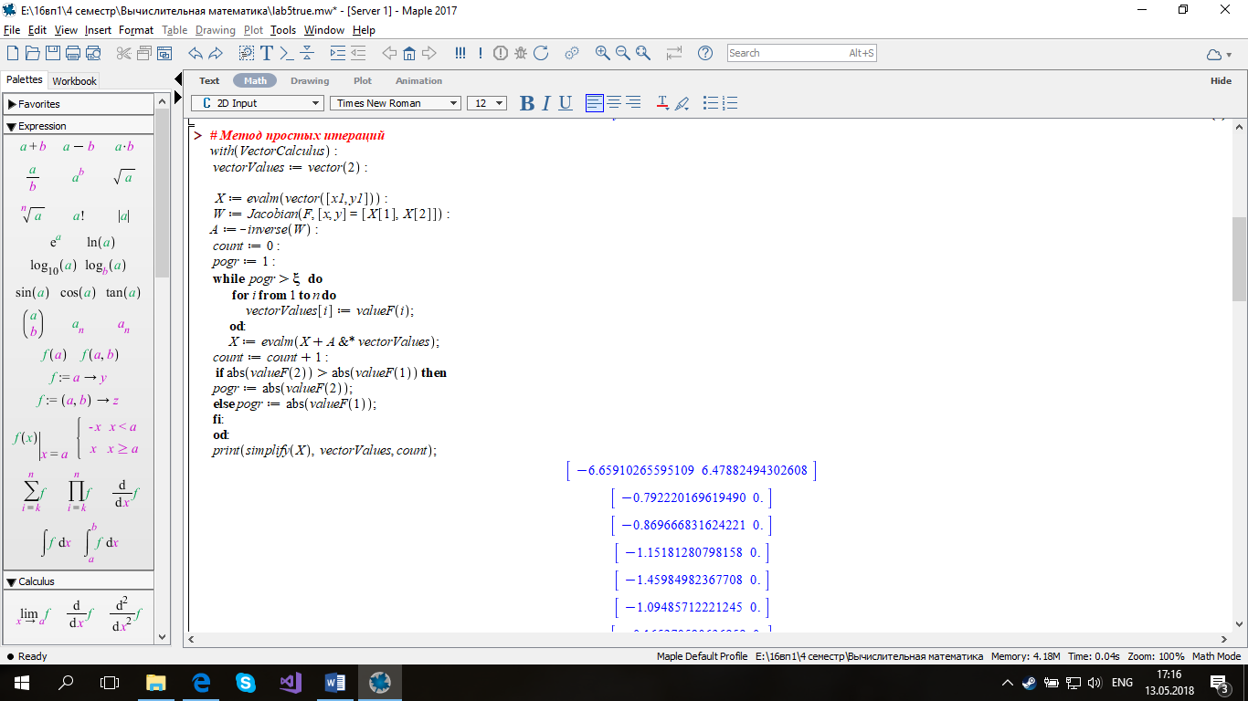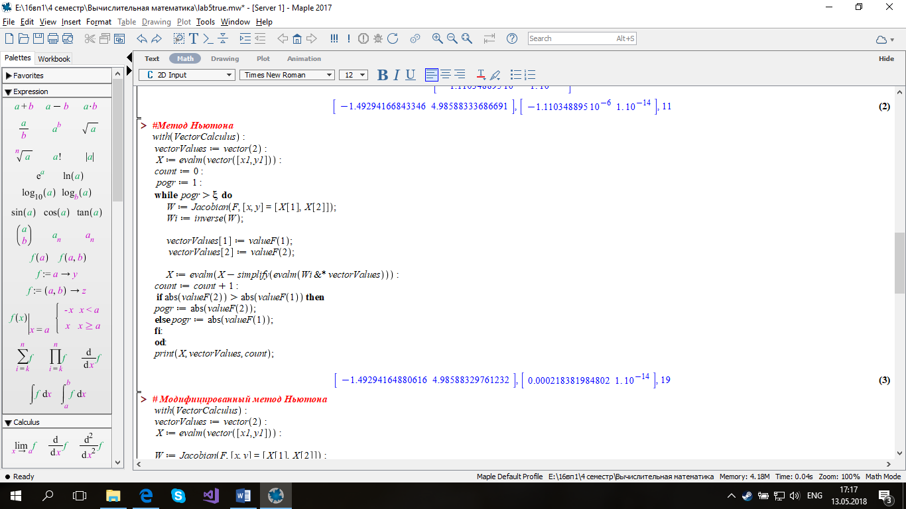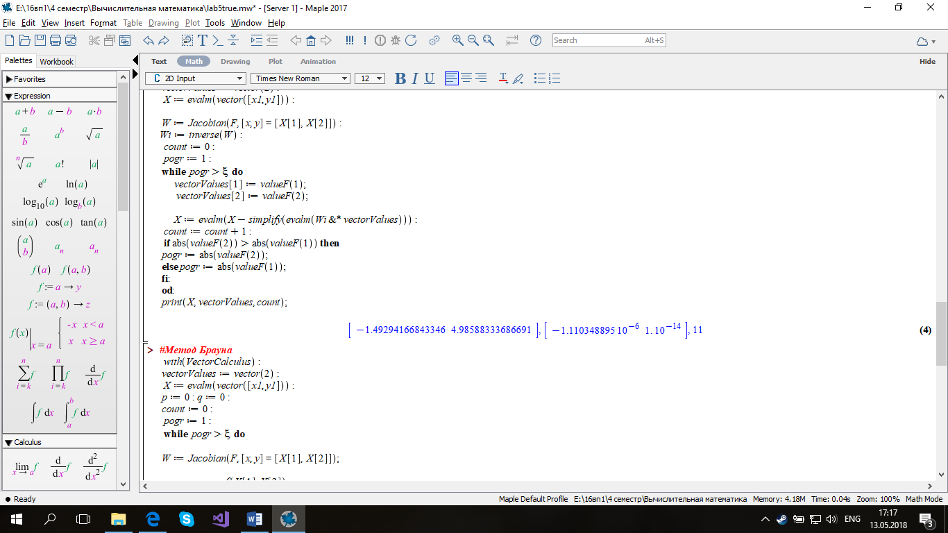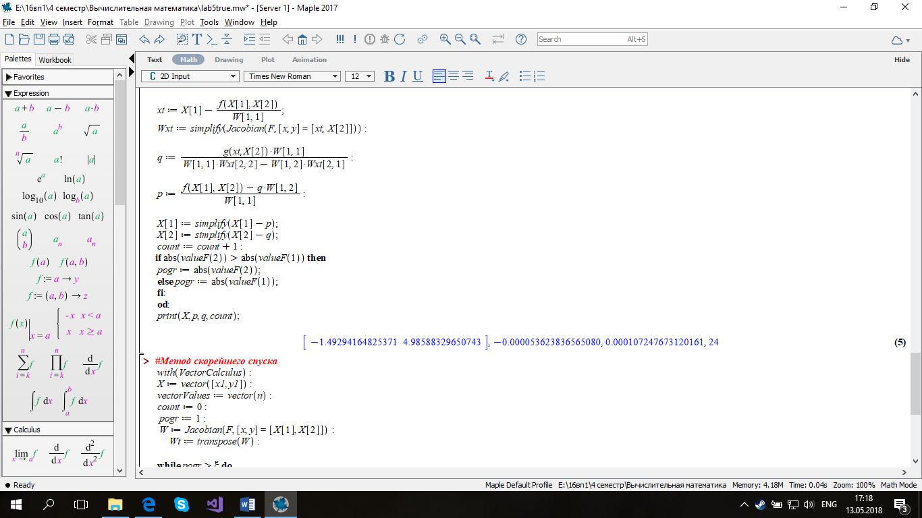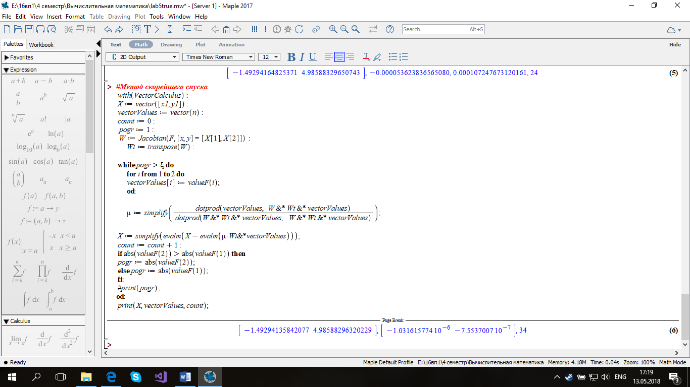

**Результаты:**

Чтобы обеспечить сходимость итерационных методов, необходимо выбрать начальное приближение близкое к точному значению решения системы. Для этого решаем систему средствами maple и округляем значения для того, чтобы приближение не было слишком точным.

Найдены количество итераций для достижения заданной точности, равной 0,000001. Результаты представлены в таблице ниже.

|  |  |  |
| --- | --- | --- |
| Метод | N | Значение погрешности |
| МПИ | 18 | 0.0000015968724125199 |
| Ньютона | 21 | 0.0000023435476689324 |
| Модифицированный Ньютона | 18 | 0.0000015968724125196 |
| Брауна | 40 | 0.0000091453501270762 |
| Наискорейшего спуска | 32 | 0.0000012090535539512 |

По результатам данной таблицы видно, что самым медленным является метод Брауна. Самой быстрой сходимостью обладают метод простых итераций и модифицированный метод Ньютона. Модифицированный метод Ньютона имеет одинаковое значение скорости с методом простых итераций, так как является частным случаем последнего.

**Вывод:**

В ходе выполнения лабораторной работы были изучены итерационные методы к решению систем нелинейных уравнений. Было найдено количество итераций для заданной точности. Представлены и проанализированы результаты.